Universidad Rafael Landívar
Facultad de Humanidades
Departamento de Educación
Profesorados con Especialidad en TIC | Nombre del curso: Introducción al Desarrollo Web con Java Número de créditos: 4  Ciclo y módulo: Cuarto ciclo

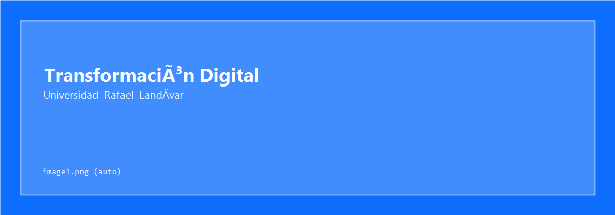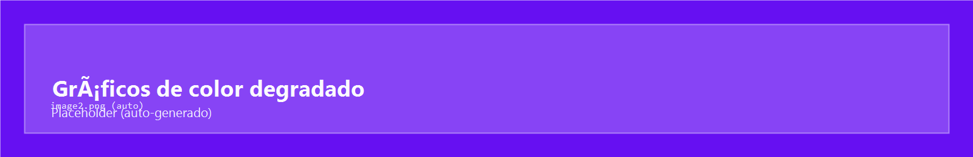
Secuencia de aprendizaje
Sesión presencial/sincrónica #2
Tema: GitHub y control de versiones (Git básico aplicado al material de la Sesión 1)
Enfoque del curso (perfil del estudiante): Formación de docentes de Tecnología (TIC). El objetivo no es “programar profesionalmente”, sino aprender herramientas y estrategias para organizar evidencias, acompañar proyectos educativos y modelar buenas prácticas en el aula.
 | Información importante
Aprendizajes esperados | - Consolida la estructura mínima de un programa Java.  - Utiliza Git y GitHub para control de versiones de un proyecto educativo.  - Comprende repositorio, commit, historial, rama y remoto.  - Aplica buenas prácticas de versionamiento: mensajes de commit claros, commits pequeños, README y .gitignore.  - Publica (push) el proyecto en GitHub y comparte el link.
Contenidos temáticos | - Introducción a Git y GitHub (qué resuelve y por qué).  - Repositorio, staging, commit e historial.  - Repositorio remoto (GitHub): push/pull.  - README.md y buenas prácticas de documentación.  - .gitignore (evitar subir basura/archivos temporales).  - Flujo colaborativo mínimo (cambios por turnos y revisión)
Habilidades y destrezas | - Inicializa un repositorio y realiza commits.  - Sube el repositorio a GitHub y verifica el historial.  - Escribe un README útil (pensado para estudiantes) y mensajes de commit claros.
Valores y actitudes | - Orden, transparencia y responsabilidad sobre cambios.  - Ética académica: atribución y honestidad del trabajo.  - Colaboración y comunicación respetuosa.
Productos que evidencian el aprendizaje | Repositorio en GitHub con el material de la Sesión 1 versionado (commits), README y evidencia de al menos 3 commits significativos. Link publicado.

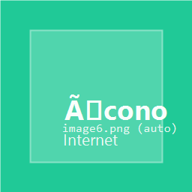{width=“0.5104166666666666in”
height=“0.5104166666666666in”}Desarrollo de la secuencia

Material a versionar (carpeta local): Material_Sesion_Clase_1_HTML/
Herramientas sugeridas:
- VS Code (pestaña Source Control)
- Git instalado (si aplica)
- Cuenta de GitHub
- Activación de presaberes
Actividad: “¿Y si pierdes el archivo?” — conversación guiada sobre por qué necesitamos historial y cómo se usa como evidencia de aprendizaje.
Tiempo estimado: 10 minutos
Recursos: Pizarra (ideas: “guardar”, “copias”, “historial”, “equipo”).
Actividad que realizará el estudiante: Proponer 2 situaciones reales donde un historial de cambios evita problemas (error, borrado, trabajo en equipo).
- Retroalimentación
Actividad: Conceptos mínimos de Git/GitHub (en 5 definiciones): repositorio, commit, staging, rama, remoto. Conexión con evaluación formativa (proceso, no solo producto).
Tiempo estimado: 10 minutos
Recursos: Ejemplo visual del historial (antes/después) en VS Code.
Actividad que realizará el estudiante: Dar un ejemplo propio de un “cambio” que merezca un commit (texto, CSS, estructura, README).
- Construcción del conocimiento
Actividad 1: Inicializar repositorio y primer commit
Actividad: Convertir el material de la Sesión 1 en un repositorio Git (local) y discutir cómo explicar esto a estudiantes (analogías y vocabulario).
Tiempo estimado: 25 minutos
Recursos: Carpeta Material_Sesion_Clase_1_HTML/ + VS Code (Source Control).
Actividad que realizará el estudiante: Inicializar repo, revisar cambios (staging) y hacer un primer commit con mensaje claro (ej. “Inicial: material sesión 1”).
Evaluación: Verificación de que existe historial con al menos 1 commit.
Actividad 2: README y buenas prácticas (commits pequeños)
Actividad: Crear/editar README.md y realizar 1–2 commits adicionales, con redacción orientada a aula (instrucciones claras y lenguaje accesible).
Tiempo estimado: 20 minutos
Recursos: Material_Sesion_Clase_1_HTML/README.md (o README en la raíz del repo).
Actividad que realizará el estudiante: Escribir un README con: propósito, cómo abrir el material offline y qué contiene cada archivo; luego commitear cambios en 1–2 commits separados (ej. “Agrega README”, “Ajusta textos de ejercicios”).
Evaluación: Revisión de mensajes de commit (claros y específicos).
Actividad 3: GitHub (remoto) y push
Actividad: Crear un repositorio en GitHub y subirlo (push).
Tiempo estimado: 25 minutos
Recursos: Cuenta GitHub + VS Code (publicar repositorio) o comandos git.
Actividad que realizará el estudiante: Publicar el repo en GitHub, verificar que se ve el README y el historial de commits. Copiar el link del repositorio.
Evaluación: Evidencia del enlace del repo publicado.
- Aplicación del conocimiento
Actividad 1: Colaboración mínima (cambio por turnos)
Actividad: Simular trabajo en equipo: cada integrante mejora una parte (README, instrucciones para estudiantes, accesibilidad/claridad, estilos) y registra commits. Cerrar con un mini acuerdo de normas para trabajo colaborativo en aula.
Tiempo estimado: 30 minutos
Recursos: Repositorio del equipo (1 repositorio por equipo) + GitHub.
Actividad que realizará el estudiante: Por turnos, hacer un cambio pequeño, commitear con un mensaje claro y hacer push. Registrar el link del repo.
Evaluación: Evidencia de 3+ commits significativos en GitHub (historial visible) y coherencia entre commits y explicación del equipo.
- Reflexión sobre mi proceso de aprendizaje
Actividad: Metacognición docente: ¿qué hace un “buen commit” y cómo lo evaluaría en un curso escolar?
Tiempo estimado: 10 minutos
Recursos: Historial del repo (GitHub) + ejemplos de mensajes.
Actividad que realizará el estudiante: Escribir 3 reglas personales para versionar y 1 criterio de evaluación formativa basado en proceso (historial).
- Introducción al siguiente tema
Actividad: Puente hacia Semana 3: cómo el control de versiones ayuda a organizar proyectos con separación de responsabilidades (patrones de diseño).
Tiempo estimado: 5 minutos
Recursos: Programa del curso (Semana 2: GitHub y control de versiones) en el documento Formato programa de curso.md.
Actividad que realizará el estudiante: Identificar por qué guardar versiones (historial) ayuda a depurar y a trabajar en equipo.
- Actividad de cierre y despedida
Actividad: Ticket de salida.
Tiempo estimado: 5 minutos
Recursos: Chat / papel.
Actividad que realizará el estudiante: Escribir (1) una buena práctica de versionamiento que aplicará en clase y (2) una duda para la próxima sesión.

ANEXOS — Material HTML de apoyo (Sesión 1)
- Material_Sesion_Clase_1_HTML/index.html — Portada y navegación
- Material_Sesion_Clase_1_HTML/clase.html — Guía docente
- Material_Sesion_Clase_1_HTML/ejercicios.html — Ejercicios y retos
- Material_Sesion_Clase_1_HTML/cheatsheet.html — Cheat sheet
- Material_Sesion_Clase_1_HTML/entregable_equipo.html — Plantilla de entregable
ANEXOS — Material HTML de apoyo (Sesión 2: GitHub)
- Material_Sesion_Clase_2_GitHub/index.html — Portada y navegación
- Material_Sesion_Clase_2_GitHub/clase.html — Guía docente
- Material_Sesion_Clase_2_GitHub/ejercicios.html — Ejercicios
- Material_Sesion_Clase_2_GitHub/cheatsheet.html — Cheat sheet
- Material_Sesion_Clase_2_GitHub/entregable_equipo.html — Plantilla de entregable

